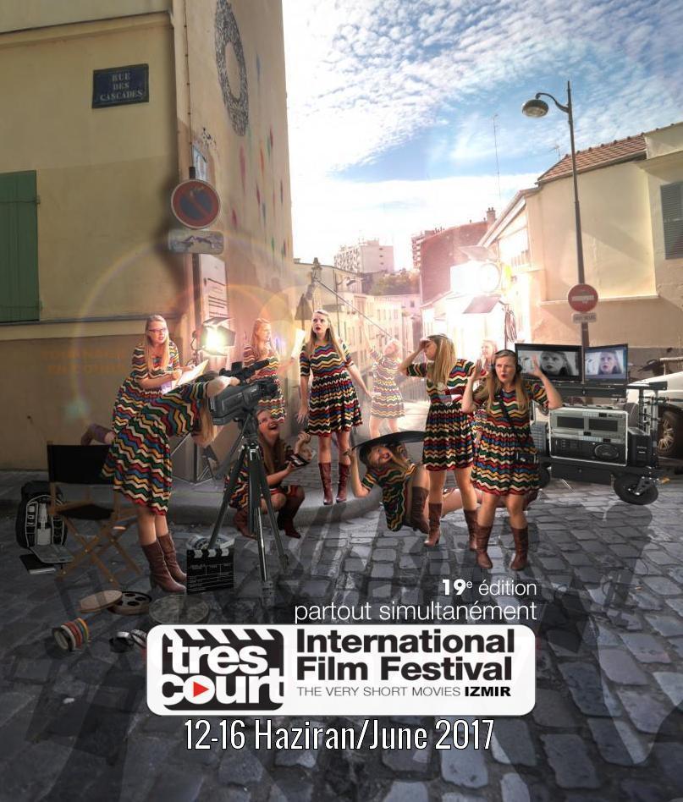

ULUSLARARASI ÇOK KISA FİLMLER FESTİVALİ

ULUSLARARASI ÇOK KISA FİLMLER FESTİVALİ
ve
AKILLI HİKAYELER ATÖLYESİ

12 HAZİRAN / 16 HAZİRAN 2017 İZMİR FRANSIZ KÜLTÜR MERKEZİ’NDE
*TRES COURT INTERNATIONAL FILM FESTIVAL İZMİR
* HEZARFEN FİLM GALERİ ‘SHORTS FROM TURKEY’
2016 VE 2017 CANNES FİLM FESTİVALİ SHORT FILM CORNER SEÇKİLERİ

ULUSLARARASI ÇOK KISA FİLMLER FESTİVALİ
‘TRES COURT’

Fransa merkezli 30 ülke ve 90 şehirde aynı anda seyirciyle buluşan ve 19 yıllık bir geçmişe sahip olan Çok Kısa Filmler Festivali, İzmir’de ilk defa 12, 13, 15, 16 Haziran tarihlerinde, Portizmir4 etkinlikleri kapsamında gerçekleştirilecek.

Jenerik hariç 4 dakikadan kısa filmlerden oluşan tematik seçkiler ve aynı özelliklere sahip bir uluslararası yarışmanın bulunduğu festivalde kurmaca, animasyon, belgesel, müzik klibi, video blog gibi her türden film yer alıyor.

Bu yıl uluslararası yarışma bölümünde 36 çok kısa film yarışacak. İzmir dahil 90 şehirden toplanan seyirci oylarıyla da ayrıca bir ödül verilecek. Uluslararası yarışma filmlerinin yanısıra Hezarfen Film Galeri’nin Cannes Film Festivali Short Film Corner’de gösterilen “Shorts From Turkey” film seçkisi de izleyiciye sunulacak.

İzmir Fransız Kültür Merkezi’nde yapılacak festival herkese açık ve ücretsiz olacak.

Yarışma Filmleri “Tres Court 1” ve “Tres Court 2” adı altında 2 grupta gösterilecek ve halk oylamasına tabi olacaktır. Halk oylamalarıt üm ülkelerden toplanıldıktan sonra sonuçlar ve ödüller dağıtılacaktır.

“Shorts From Turkey”
Hezarfen Film Galeri Seçkisi

Hezarfen Film Galeri, son iki yılda yurtdışına taşıdığı ve Türkiye Kısa Film Dalını değişik ülkelerde “Shorts From Turkey” adı altında temsil eden filmleri de izleyici ile buluşturacaktır.

* Festivalde Film Üretimi
* Film Atölyesi: “Akıllı Hikayeler”

18-25 yaş gençleri hedef alan bu atölyede metinden, prodüksiyona ve post prodüksiyona kadar geleneksel film üretimi süreçleri içerisinde katılımcıların telefonlarıyla bir kısa hikaye anlatma deneyimi yaşamaları planlanmaktadır. 4 gün sürecek olan Atölye için gerekli tek şey biraz hayal gücü ve akıllı telefonları olacaktır. Atölye Fransız Kültür Merkezinde yer alacaktır.

ATÖLYE PROGRAMI

- GÜN - 13 HAZİRAN 2017 SAAT 13.00 – 16.00
Temel film öyküsü yaratma kuralları/ Temel kadraj ve kamera ölçekleri/Örnek filmlerle kısa film yapım süreçleri/Akıllı telefonlarda appler hakkında bilgiler
- GÜN-14 HAZİRAN 2017 SAAT 13.00 – 16.00
Gruplarla bir kısa film öyküsü hazırlama ve çekim hazırlıklarının yapılması
- GÜN - 15 HAZİRAN 2017 SAAT 10.00
Serbest Çekim
- GÜN - 16 HAZİRAN 2017 SAAT 10.00 – 16.00
Filmlerin kurgulanması ve Gösterimi

